Le petit lapin blanc

Par un beau matin, il y a un lapin blanc qui veut aller patiner, mais sa maman a dit : «Non !» Alors, il va jouer dans la neige. Il a trouvé une amie qui s’appelle Maya. Il joue avec elle dans la neige.

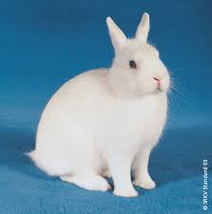
Les oiseaux viennent jouer avec eux, mais il y a un des oiseaux qui va faire du ski. Le lapin blanc dit :
-Il fait très froid!, dit-il, Je vais chez moi.
-Moi aussi!, dit Maya.
Il y a vingt oiseaux. Un des oiseaux dit :
-On va faire du ski les amis?
-Oui!
-Oh non! Il y a une tempête de neige !

Un des oiseaux dit :
-Moi, je vais rentrer chez moi.
Nadia Lounis

